ПРОФЕССИОНАЛЬНЫЙ СОЮЗ РАБОТНИКОВ ОБРАЗОВАНИЯ РФ
ПОЛЕВСКАЯ ГОРОДСКАЯ ОРГАНИЗАИЯ ПРОФЕССИОНАЛЬНОГО СОЮЗА РАБОТНИКОВ ОБРАЗОВАНИЯ РОССИИ (26 сентября 2022)

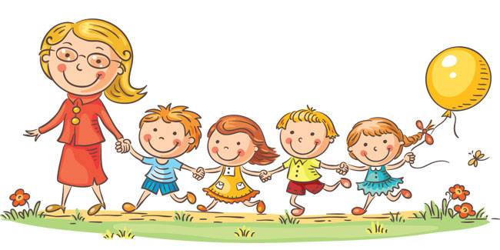

УВАЖАЕМЫЕ КОЛЛЕГИ, РАБОТНИКИ ДОШКОЛЬНЫХ ОБРАЗОВАТЕЛЬНЫХ УЧРЕЖДЕНИЙ ПОЛЕВСКОГО ГОРОДСКОГО ОКРУГА!
В первую очередь разрешите поблагодарить вас за огромный труд, который вы ежедневно проделываете. Вы понимаете детей, учите, готовите к школьным будням, и это стоит огромных сил. Ведь к каждому малышу вы находите индивидуальный подход, делая его счастливым и значимым.
Сейчас наступили непростые времена , наша страна в опасности и мы тревожимся за наших мужчин – отцов, сыновей и внуков. Всем хочется жить в мире. Украина воюет за независимость от нас, а мы против этой самой независимости – зеркальная и понятная ситуация, и главное, что всё справедливо. Ведь, если зависимость от США они считают счастьем, то мы не хотим никакой зависимости ни от кого. Мы по новому смотрим на наших мужчин , понимая, что защитить нас от врага больше некому. Мы гордимся теми, кто пошел защищать нас. Мы с вами ! Победа будет за нами!
Рядом маленькие мальчики и маленькие девочки. Нужно дать им возможность повзрослеть в мирное время . Просто жить , не испытывая чувство страха за жизнь мамы, папы, брата, дедушки.
Сегодня необычный день, в который искренне хочу пожелать каждому из вас здоровья, терпения, благоприятных будней , мирного неба над головой, здоровья вашим родным и близким людям. С нашим профессиональным днем, с Днем воспитателя и всех дошкольных работников!

